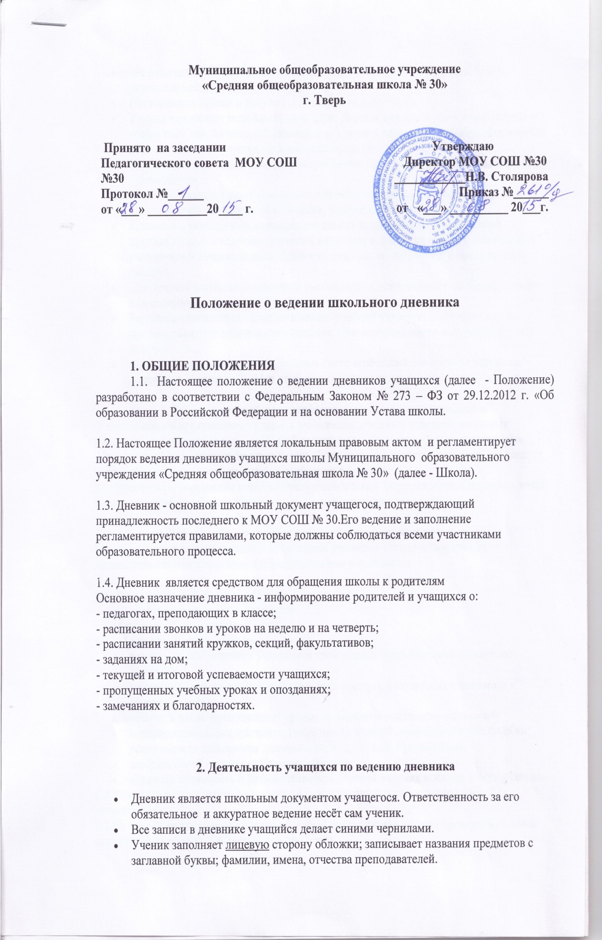

- На рабочих страницах записывает названия предметов со строчной буквы, указывает месяц и число.
- Посторонние записи и рисунки в дневнике недопустимы.
- Ученик ежедневно записывает домашние задания для самостоятельной работы в графы того дня, на который они заданы; в период школьных каникул оформляется план внеклассных и внешкольных мероприятий.
- Учащийся предъявляет дневник по требованию учителей-предметников и классных руководителя.
- Учитель, оценивая ответ учащегося, выставляет отметку в классный журнал и одновременно вписывает её в дневник, заверяя своей подписью.
- Классный руководитель еженедельно следит за выполнением требований, предъявляемых к ведению дневника, наличием в дневнике отметок, полученных учащимися в течение недели. Отмечает количество опозданий и пропущенных занятий.
- Для заметок учителей и классного руководителя используются свободные графы или специально выделенные графы.
- Родители еженедельно, а также в конце учебной четверти, полугодия и года просматривают и подписывают дневник, при необходимости контролируют его ведение.
- Администрация школы осуществляет систематический контроль за ведением дневников учащихся 2 - 11-х классов в соответствии с данными требованиями.

3. Работа учителей-предметников с дневниками школьников
Учитель обязан контролировать запись учащимися домашнего задания по своему предмету, уделяя особое внимание слабоуспевающим и неуспевающим школьникам.
Если необходимо записать замечание или обращение к родителям, то делать это следует корректно, кратко, чётко, не унижая достоинства ученика.
Безграмотность, нарушение норм литературного языка в формулировках, неразборчивый почерк, нарушения этикета (бестактность) – для учителя недопустимы!

4. Работа классных руководителей с дневниками школьников
Работа классных руководителей с дневниками учащихся регламентируется их должностными обязанностями в образовательном учреждении.

4.1. Классный руководитель обязан:
- . регулярно проверять дневники:
• 2 - 4 классы - 1 раз в неделю;
• 5 - 11 классы - 1 раз в 2 недели.
- следить за выполнением учащимися требований, предъявляемых к ведению дневника;
- контролировать наличие в дневнике всех отметок, полученных учащимися в течение недели;
- отмечать число пропущенных уроков за неделю и количество опозданий;
- контролировать: аккуратность, грамотность записей, исправлять в них ошибки; правильность заполнения дневника; обратную связь с родителями;
- заверять своей подписью проверку дневника.
- отражать активность и результативность участия ученика в жизни класса и школы.
4.2.Классный руководитель выставляет в конце дневника итоговые сведения об успеваемости.
4.3.На первой неделе после каникул классный руководитель должен проверить наличие подписи родителей под четвертными оценками.
4.4.Классный руководитель должен строго следить за обратной связью со стороны родителей.
4.5.Оценки в дневник выставляются чернилами красного цвета.

5. Проверка дневника школьника родителями
Родители еженедельно, а также в конце учебной четверти ,полугодия и года должны посматривать и подписывать дневник, при необходимости проверять правильность его ведения.

6. Работа администрации образовательного учреждения
с дневниками школьников
6.1. Администрация школы осуществляет систематический контроль (по плану ВШК) ведения дневников учащихся 2 - 11-х классов в соответствии с требованиями, закрепленными в Положении о ведении дневников. При административном контроле дневников проверяется наличие в них:
- информации о педагогах класса;
- расписания уроков на четверть (полугодие) и на текущую неделю;
- времени звонков на уроки;
- расписания работы секций, проведения факультативных занятий, занятий проектной деятельностью и т. п.;
- домашних заданий;
- данных о пропусках и опозданиях на учебные занятия;
- наличие текущих отметок,
- подписей родителей;
- проставленных отметок за письменные работы в день их проведения;
- итоговый учёт знаний;
- качество и частота проверки дневников классными руководителями;
- наличие подписи родителей в дневниках учащихся;
- культура ведения дневников.
6.2. Контроль ведения дневников осуществляется администрацией школы не реже 2-х раз в год.
6.3. По результатам контроля ведения дневников администрация имеет право на поощрение и дисциплинарное взыскание классных руководителей.
По итогам административного контроля администратор, проводивший проверку дневников, составляет справку (Приложение № 2), в которой указывает выявленные нарушения, формулирует замечания и дает рекомендации по устранению нарушений за определенный период времени (Приложение № 3).

Приложение 1
Тематика записей
- Словесные оценки, похвала («Молодец!», «Умница!», «Замечательно выполнил задание!», «Очень хорошо подготовился!», «Отлично!», «Блестяще!», «Прекрасно!», «Я горжусь тем, что у меня есть такой ученик!».
- Замечания.
- Благодарности: «Объявляется (выражается) благодарность…», «Спасибо за…», «Выражаю признательность…».
- Приглашения «Уважаемый______! Приглашаю Вас на родительское собрание по теме____________, которое состоится______ в кабинете №_.Классный руководитель_____».
- Объявления.
- Рекомендации «Прошу обратить внимание на…».
- Информирование родителей об успехах их детей.
- Извещение родителей о предстоящей совместной деятельности в школе.
- Поздравления с праздниками.
- Поздравления с победами на олимпиадах, достижениями в спорте.
- Обращения к родителям.
Важно помнить, что однотипные записи и частые замечания в дневнике, особенно если это касается поведения и невыученных уроков, вызывают привыкание и не оказывают никакого воздействия на недобросовестного ученика. Эффективнее будет пригласить родителей в школу, может быть даже специальным уведомлением.

Приложение 2

Справка
по итогам административной проверки дневников учащихся
Дата: ____________20__г
Цель проверки: контроль готовности дневников учащихся к началу учебного года.
По результатам проведенной проверки дневников учащихся ____ классов было выявлено следующее:
Замечания по ведению дневника | Класс | Ф. И. О. классного руководителя | Фамилии учащихся
Не соблюдена единая форма ведения дневников
Не оформлен титульный лист дневника
Не заполнена страница со списком преподавателей
Ф.И.О. преподавателей у учащихся класса записаны с ошибками
Не заполнена страница с расписанием звонков
Не полностью написано расписание уроков
Учащиеся класса в большинстве своем не записывают в дневнике домашнее задание
Нет подписи классного руководителя в конце учебной недели
Нет подписи родителей в конце учебной недели у всех или у большей части учащихся класса
Худшие дневники с эстетической точки зрения

Рекомендации классным руководителям по итогам проверки
1. Провести классный час с целью устранения недочетов при оформлении дневника.
2. Обратить внимание учащихся и их родителей на следующее:
- дневник ведется только ручкой с синими чернилами (записи карандашом, ручками с чернилами других цветов или маркерами недопустимы);
- записи следует делать аккуратно, разборчиво, без использования корректирующей ленты или жидкости;
- необходимо указывать текущий месяц и даты на страницах с расписанием уроков и домашними заданиями;
- при записи домашнего задания не злоупотреблять фразами "в тетради", "лекция" и т. п.;
- недопустимо вырывание листов из дневника;
- следует подавать дневник учителю-предметнику во время ответа для проставления отметки или по первому требованию учителя или любого другого сотрудника школы.
3. Еженедельно проверять и подписывать дневники.
4. Обратить внимание учителей-предметников на то, что отметки в дневники следует выставлять сразу, замечания и обращения к родителям формулировать грамотно и корректно.
5. Представить на повторную проверку дневники следующих учащихся:

